ASSOCIAZIONE ITALIANA SOMMELIER LIGURIA
Delegazione di GENOVA
Corso di Qualificazione Professionale per Sommelier - PRIMO LIVELLO

Sede del Corso:
Sala MixToGe via de Marini,1 palazzo WTC 1° piano
Periodo: 12.10.20 AL 25.11.20 Orario: 16.30/19.00 E 20.30/23.00
Direttore del Corso: Sommelier CLAUDIO MASTRODONATO

Elenco relatori e degustatori

Data | Moduli delle lezioni | Relatore | 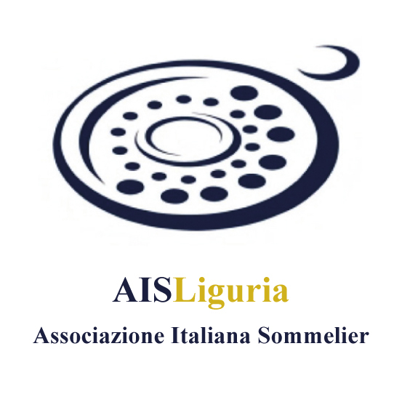  Degustatore
LUN  12.10.20 | 1 - La figura del SOMMELIER | Antonio Del Giacco | Antonio Del Giacco
MER  14.10.20 | 2 – VITICOLTURA | Marco Quaini | Marco Quaini
LUN  19.10.20. | 3 - ENOLOGIA – La produzione del VINO | Marco Quaini | Marco Quaini
MER  21.10.20 | 4 - ENOLOGIA – I componenti e l’evoluzione del VINO | Marco Quaini | Marco Quaini
LUN  26.10.20 | 5 - Tecnica della degustazione – ESAME VISIVO | Marco Rezzano | Marco Rezzano
MER  28.10.20 | 6 - Tecnica della degustazione – ESAME OLFATTIVO | Marco Rezzano | Marco Rezzano
LUN  02.11.20 | 7 - Tecnica della degustazione – ESAME GUSTO-OLFATTIVO | Marco Rezzano | Marco Rezzano
MER  04.11.20 | 8 – SPUMANTI | Matteo Capurro | Matteo Capurro
LUN  09.11.20 | 9 - VINI Passiti, Vendemmia tardiva, Muffati, Eiswein,  Liquorosi, Aromatizzati | Giuseppe Bussi | Giuseppe Bussi
MER  11.11.20 | 10 - LEGISLAZIONE ed ENOGRAFIA NAZIONALE | Giuseppe Bussi | Giuseppe Bussi
LUN  16.11.20 | 11- LA BIRRA | Davide Sacchi | Davide Sacchi
MER  18.11.20 | 12 - DISTILLATI E LIQUORI | Davide Sacchi | Davide Sacchi
DA DEF. | 14 - VISITA A UNA AZIENDA VITIVINICOLA | Livia Merlo | Livia Merlo
LUN 23.11.20 | 13 - LE FUNZIONI DEL SOMMELIER | Antonello Maietta | Antonello Maietta
MER  25.11.20 | 15 - Approfondimento sulla DEGUSTAZIONE e AUTOVALUT. | Giuseppe Bussi | Giuseppe Bussi

